|  |  |
| --- | --- |
| **LOGO_KARTU_KECIL** | UniversitasMuhammadiyah Surakarta  Jl. A. YaniTromolPos I PabelanKartasuraTelp (0271)717417, 719483 Fax. (0271)715448 Surakarta 57102 |

**UJIAN TENGAH SEMESTER GANJIL 2017/2018**

***MID SEMESTER EXAM OF ODD SEMESTER***

|  |  |  |  |
| --- | --- | --- | --- |
| **FAKULTAS/FACULTY : KOMUNIKASI DAN INFORMATIKA/COMMUNICATION AND INFORMATICS** | | | |
| **JURUSAN/DEPARTMENT : INFORMATIKA/INFORMATICS** | | | |
| Mata Uji–*Course* | Sistem Management Basisdata | Hari / Tanggal – *Day/Date* |  |
| Smt./Klas - *Class* | 5/A, B | Jam ke - *Session* |  |
| Penguji - *Examiner* | Dr. Ir. BanaHandaga, MT | Waktu - *Duration* | 90 menit |

Open Cheatsheet

Note: Semuapertanyaanterkaitdengan database ‘CLASSICMODELS’ seperti yang sudahdisepakati di awalpertemuankuliah.

1. Lihat gambar-1 di halaman-2, gambartersebutmenampilkansemuatabel yang terdapatdalam database ‘classicmodels’. (a) Buatlahsemuarelasiantartabel, danterangkanjenisrelasinya (20%). (b) Jelaskanfungsimasing-masingtabel (digunakanuntukmenyimpan data apa?) (10%).
2. Buatlah query untukmenampilkandaftarbarang yang terjualpadatanggaltertentu! Kolom output minimal terdiriataskode, namabarang, danjumlahbarang yang terjual. (20%)
3. Sama dengan soal kedua tetapi dibuat dalam bentuk store procedure dengan tanggal sebagai input, sebagai output adalah nilai uang yang diperoleh di tanggal tersebut, dan table daftar barang. (30%)
4. Buatlah store procedure untuk menampilkan daftar customer yang melakukan pembelian (order) selama satu minggu terakhir, sebagai output adalah jumlah pelanggan dan daftar pelanggan. (25%)

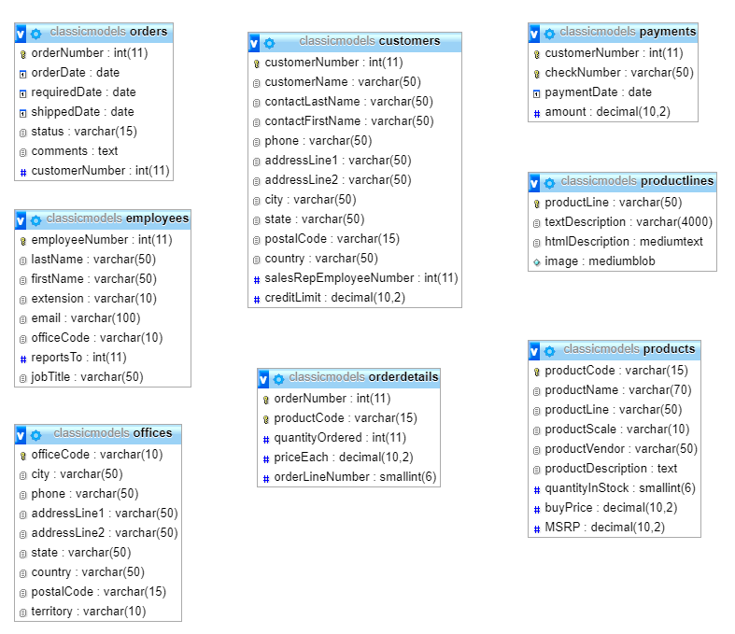

Gambar-1.RancanganTabeldalam database Classicmodels

JAWAB:

1. 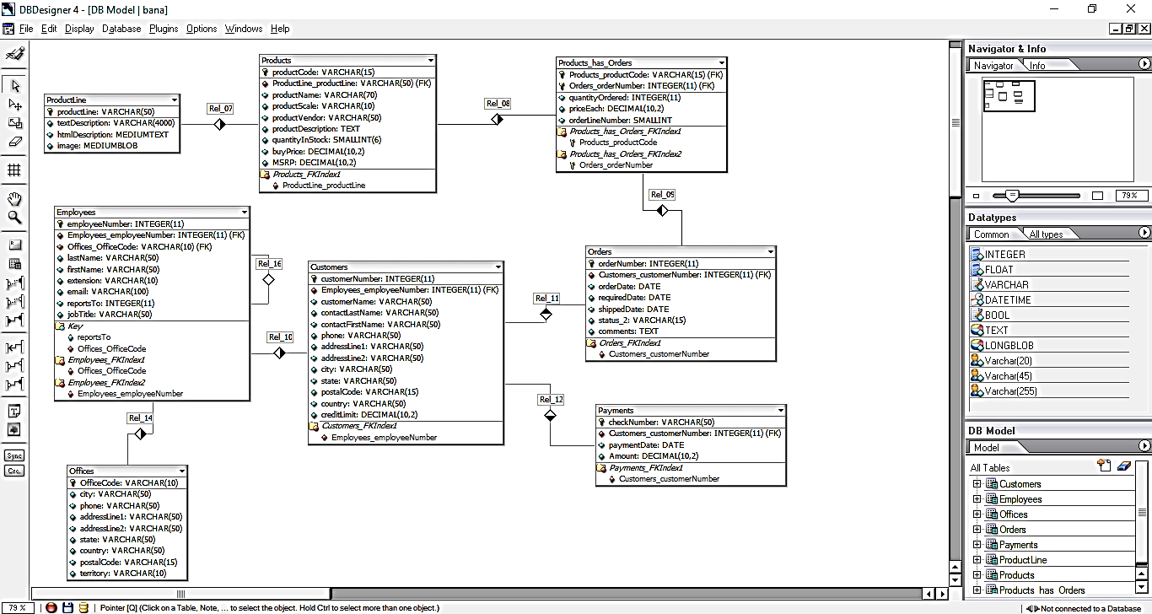a

Jenis Relasi:

* Many-to-One

terjadi apa bila sebuah data yang ada pada tabel A memiliki beberapa data yang sama pada tabel B.

* Offices dapat di tempati oleh banyak employees
* One to One (1 to 1)

terjadi apabila sebuah data yang ada pada tabel A juga ada pada tabel B

* Order hanya akan memiliki satu detail order
* One to Many (1 to n)

terjadi apa bila sebuah data yang ada pada tabel A memiliki beberapa data yang sama pada tabel B. Pada relasi ini hanya di perbolehkan sebuah data pada tabel A dan tabel B boleh memiliki beberapa data yang sama pada tabel A.

* + employees dapat melayani banyak customer
  + customer dapat melakukan banyak order
  + customer dapat melakukan banyak pembayaran
* Many-to-Many (n to M)

terjadi apabila sebuah data yang ada pada tabel A memiliki beberapa data yang sama pada tabel B dan sebuah data pada tabel B juga memiliki beberapa data yang sama pada tabel A.

b.

|  |  |
| --- | --- |
| Table | Fungsi |
| Payments | Mengetahui data pembayaran product yang di beli oleh customers |
| Customers | Mengetahui data customers yang membeli product yang dijual di perusahaan tersebut |
| Orders | Mengetahui data barang yang di pesan. |
| Employees | Mengetahui data pegawai yang bekerja di tempat tersebut |
| Office | Mengetahui data cabang kantor perusahaan tersebut |
| Products | Mengetauhi data product yang di jual beserta harga dan jumlah stock yang tersedia |
| Productlines | Merupakan table relasi dari Products dan Orders yang berfungsi untuk mengetahui jenis product yang dijual |

1. select orderdetails.orderNumber as 'Order Number', products.productName as 'Product Name', orderdetails.quantityOrdered as 'Quantity Ordered', orders.orderDate as 'Order Date' from orders, orderdetails, products where orderdetails.orderNumber=orders.orderNumber and orderdetails.productCode=products.productCode and orders.orderDate = '2003-01-06';

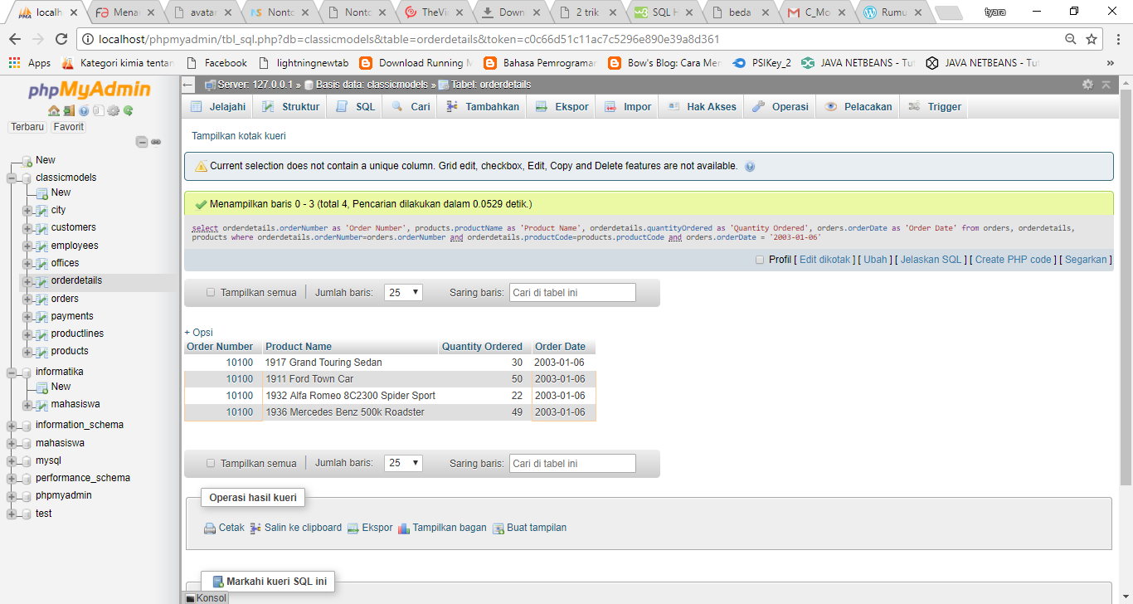

1. DELIMITER //

CREATE PROCEDURE cekk(IN tanggal varchar(10), OUT total int)

BEGIN

SELECT SUM(orderdetails.quantityOrdered\*orderdetails.priceEach) INTO total

FROM orders, orderdetails, products

WHERE orders.orderNumber=orderdetails.orderNumber AND products.productCode = orderdetails.productCode AND orders.orderDate = tanggal AND orders.status NOT IN ('Cancelled');

SELECT products.productCode, products.productName, orderdetails.quantityOrdered

FROM orders, orderdetails, products

WHERE orders.orderNumber=orderdetails.orderNumber AND products.productCode = orderdetails.productCode AND orders.orderDate = tanggal AND orders.status NOT IN ('Cancelled')

GROUP BY products.productCode;

END//

DELIMITER;

1. DELIMITER //

CREATE PROCEDURE cekcustomer(IN bulan int, IN tahun int, OUT jumlah int)

BEGIN

SELECT count(distict customerNumber) into jumlah

FROM orders

WHERE month(orderdate)=bulan AND

Year(orderdate)=tahun AND

Day(orderdate) > 24;